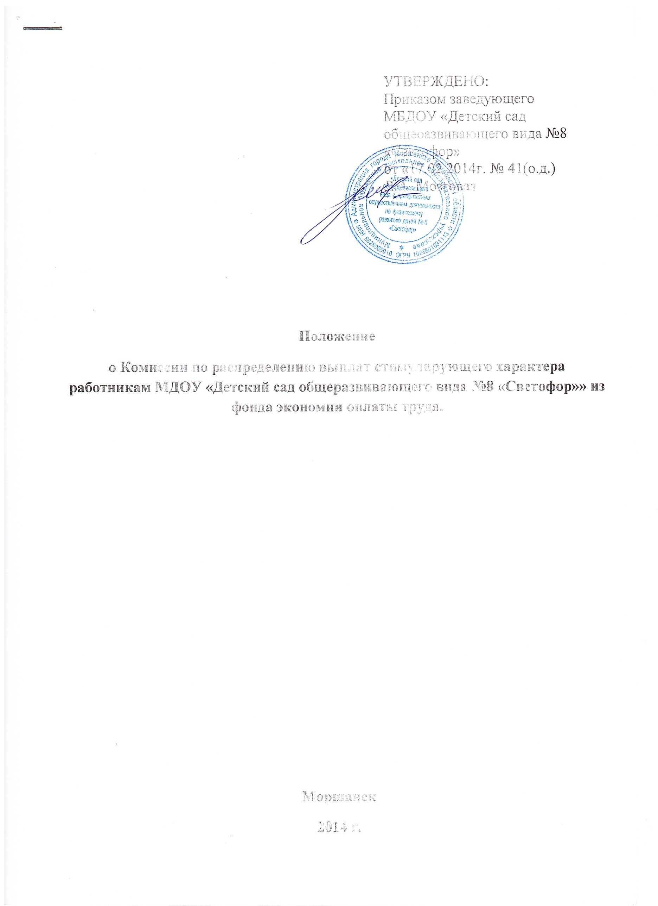

I. Общие положения.
1.1. Настоящее положение разработано в соответствии со статьей 144 Трудового кодекса РФ, Федеральным законом от 29.12.2012г. №273-ФЗ «Об образовании в Российской Федерации», постановлением администрации города от 10.02.2014г. «Об утверждении Примерного положения об оплате труда работников муниципальных образовательных организаций и муниципальных казённых учреждений «Ресурсный центр системы образования г. моршанска» Уставом МБДОУ «Детский сад общеразвивающего вида №8 «Светофор», Положением об оплате труда работников МБДОУ «Детский сад общеразвивающего вида №8 «Светофор».
1.2. Положение регламентирует порядок работы Комиссии по распределению выплат стимулирующего характера из фонда экономии оплаты труда.
1.3. Положение является локальным актом МБДОУ «Детский сад общеразвивающего вида №8 «Светофор»
II. Создание комиссии.
2.1. Комиссия избирается общим собранием трудового коллектива сроком на 1 год, утверждается приказом заведующей.
3.1. В состав Комиссии включается представитель профсоюзного комитета, заместитель заведующей по административно-хозяйственной работе, старший воспитатель, представители работников.
3.2. Персональный состав Комиссии (нечётное число членов) определяется на собрании трудового коллектива открытым голосованием на текущий учебный год. 3.3 На основании выписки из протокола собрания трудового коллектива руководитель ДОУ издает приказ «О составе Комиссии по распределению выплат компенсационного характера на текущий учебный год».
3.4. Комиссия является общественным органом МБДОУ «Детский сад общеразвивающего вида №8 «Светофор»».
3.5. Председатель и секретарь комиссии избираются из числа членов комиссии путем отк рытого голосования.
3.5.1. Председатель комиссии:
- проводит заседания комиссии;
- распределяет обязанности между членами комиссии;
- предварительно изучает документы и представляет их на заседании комиссии;
3.5.2. Основными обязанностями Секретаря являются:
- оказание содействия председателю комиссии в исполнении им его функций, в том числе в установлении повестки дня, даты и времени проведения заседания;
- решение всех организационных вопросов, связанных с подготовкой и проведением заседаний комиссии;
- обеспечение уведомления членов комиссии о дате, времени и месте заседаний, повестке дня;
- ведение протоколов заседаний комиссии; оформление протокола заседания в
5-дневный срок; выписки из протоколов.
III. Порядок работы комиссии.
3.1. Заседание комиссии проводится ежемесячно, в срок до 20-го числа каждого месяца.
3.2 Комиссия:
- рассматривает материалы по самоанализу деятельности работников в соответствии с утвержденными критериями;
- осуществляет анализ и оценку результатов мониторинга профессиональной деятельности работников по утвержденным критериям и показателям, позволяющий провести рейтинговый подсчет баллов, на основе которого производится определение размера выплат стимулирующего характера на следующий период. Кроме этого при установлении баллов по критериям, учитывается мнение родителей с помощью анкетирования.
- запрашивает дополнительную информацию о деятельности работника в пределах своей компетентности;
- принимает решения о соответствии деятельности работника требованиям к установлению размера или не назначении выплат стимулирующего характера;
3.3. Ход заседания комиссии протоколируется. Протокол подписывается председателем и секретарем.
3.4.Решения комиссии принимаются прямым открытым голосованием. Решение считается принятым, если за него проголосовало более половины присутствующих на заседании членов комиссии. При равенстве голосов председатель комиссии имеет право решающего голоса.
3.5. Протоколы хранятся у секретаря.
3.6. О решениях, принятых комиссией, все работники учреждения информируются под личную подпись в части их касающейся.
3.7. В случае необходимости комиссия имеет право приглашать на свои заседания любого работника детского сада.
3.8. Работник вправе подать в комиссию обоснованное письменное заявление о своем несогласии с оценкой его профессиональной деятельности в течение 3 дней с момента ознакомления с индивидуальной картой для определения размера стимулирующих выплат. Комиссия обязана принять обоснованное письменное заявление работника о его несогласии с оценкой результативности его профессиональной деятельности. Комиссия обязана проверить обоснованность заявления работника и дать ему аргументированный ответ по результатам проверки в течение трех дней после принятия заявления работника. В случае установления в ходе проверки факта, повлекшего ошибочную оценку профессиональной деятельности работника, выраженную в оценочных баллах, Комиссия принимает меры для исправления допущенного ошибочного оценивания.
3.9. Комиссия представляет отчет о своей деятельности на общем собрании работников учреждения. Работники ДОУ дают оценку деятельности Комиссии и вносят по мере необходимости, предложения по улучшению ее работы.

IV. Заключительные положения.
4.1. На основании решения комиссии заведующая МБДОУ «Детский сад общеразвивающего вида №8 «Светофор» ежемесячно издаёт приказ о выплате стимулирующего характера работникам учреждения из фонда экономии оплаты труда.

Администрации города Иркутска. Комитет по социальной политике и культуре
Муниципальное бюджетное дошкольное образовательное учреждение г.Иркутска
Детский сад комбинированного вида №83
664058, г. Иркутск, м/р Первомайский, 68, тел. 36-63-45

Принято | Утверждаю
на собрании трудового коллектива | Заведующая МБДОУ г.Иркутска детского сада №83
« 14 » сентября 2012г. | ________________ Н.А.Долгих
Протокол № 1 | « _____» __________2012 г.

ПОЛОЖЕНИЕ
О КОМИССИИ ПО РАСПРЕДЕЛЕНИЮ
СТИМУЛИРУЮЩЕЙ ЧАСТИ ФОНДА ОПЛАТЫ ТРУДА
Общие положения
1.1. Настоящее Положение о комиссии по распределению стимулирующей части фонда оплаты труда работников муниципального бюджетного дошкольного образовательного учреждения г.Иркутска детского сада комбинированного вида №83 (далее - Положение) разработано в соответствии Постановлением администрации города Иркутска от 29 декабря 2010 г. № 031-06-3253/10 «О введении новых отраслевых системе оплаты труда работников муниципальных учреждений города Иркутска», Постановлением администрации города Иркутска от 29 декабря 2010 г. № 031-06-3267/10 «Об утверждении Положения о новой отраслевой систем оплаты труда работников муниципальных образовательных учреждений г. Иркутска», Положения о новой отраслевой системе оплаты труда работников муниципального бюджетного дошкольного образовательного учреждения г.Иркутска детского сада комбинированного вида №83, принятого на собрании трудового коллектива (Протокол №6 от 06 мая 2011 года), утвержденного приказом руководителя от 24.05.2011г. № 2-36.
1.2. Положение определяет порядок работы Комиссии по распределению стимулирующей части фонда оплаты труда работников муниципального бюджетного дошкольного образовательного учреждения г.Иркутска детского сада комбинированного вида №83.

2. Задачи Комиссии по распределению компенсационных и стимулирующих выплат для работников ДОУ

2.1. Комиссия создается с целью мониторинга и оценки качества работы работников МБДОУ г.Иркутска детского сада № 83.
2.2. Работа по мере необходимости над совершенствованием критериев и показателей распределения компенсационных и стимулирующих выплат фонда заработной платы.
2.3. Отчет о деятельности Комиссии на общем собрании работников ДОУ за истекший период (квартал, полугодие).
2.5. Анализ конфликтных ситуации для внесения изменений в действующие положения.

3. Состав Комиссии и порядок ее работы

3.1. В состав Комиссии включается представитель профсоюзного комитета (либо Совета ДОУ) заместитель заведующей по административно-хозяйственной работе, старший воспитатель, представители работников.
Комиссия формируется из лиц, которые заинтересованы принять участие в ее деятельности.
3.2. Персональный состав Комиссии (нечетное число членов) определяется на собрании трудового коллектива открытым голосованием на текущий учебный год. На основании выписки из протокола собрания трудового коллектива руководитель ДОУ издает приказ «О составе Комиссии по распределению выплат компенсационного характера на текущий учебный год».
3.2. Заседания комиссии по распределению баллов проводятся 2 раза в год: на 01сентября текущего года и на 01 марта текущего года. По распределению единовременных выплат – ежемесячно.
3.3. Председателя и секретаря Комиссия избирает на первом заседании.
3.3.1. Председатель комиссии:
- проводит заседания комиссии;
- распределяет обязанности между членами комиссии;
- несет ответственность за оформление и хранение индивидуальных карт работников в течение квартала.
- предварительно изучает документы и представляет их на заседании комиссии;
3.3.2. Основными обязанностями Секретаря являются:
- оказание содействия председателю комиссии в исполнении им его функций, в том числе в установлении повестки дня, даты и времени проведения заседания;
- решение всех организационных вопросов, связанных с подготовкой и проведением заседаний комиссии;
- обеспечение уведомления членов комиссии о дате, времени и месте заседаний, повестке дня;
- ведение протоколов заседаний комиссии; оформление протокола заседания в 5-дневный срок; сводного оценочного листа, выписки из протоколов.
- внесение в индивидуальные карты данных мониторинга работников на основании сведений, представленных руководителями служб учреждения, а также рекомендаций комиссии.
3.4 Комиссия:
- рассматривает материалы по самоанализу деятельности работников в соответствии с утвержденными критериями;
- осуществляет анализ и оценку результатов мониторинга профессиональной деятельности работников по утвержденным критериям и показателям, позволяющий провести рейтинговый подсчет баллов, на основе которого производится определение размера выплат стимулирующего характера на следующий период. Кроме этого при установлении баллов по критериям, учитывается мнение родителей с помощью анкетирования.
- запрашивает дополнительную информацию о деятельности работника в пределах своей компетентности;
- принимает решения о соответствии деятельности работника требованиям к установлению размера или не назначении выплат стимулирующего характера;
- На основании всех материалов комиссия составляет индивидуальную карту работника для определения размера стимулирующих выплат (приложение № 1), оформляет сводный оценочный лист (приложение № 2).
- руководители служб учреждения знакомят работников с данными карты под роспись.
- Утвержденный комиссией сводный оценочный лист подписывается председателем и членами комиссии и является приложением к протоколу о выплатах стимулирующего характера . Протокол направляется заведующей МБДОУ г.Иркутска детским садом №83 г. для рассмотрения и согласования в течение 3-х дней после заседания комиссии.
3.5. На основании протокола комиссии руководитель учреждения издает приказ о распределении выплат стимулирующего характера, а также обеспечивает гласность в вопросах определения подходов и критериев их установления. Не назначение выплат стимулирующего характера после рассмотрения комиссией оформляется приказом руководителя учреждения с указанием периода и причин, повлекших не назначение данных выплат.
3.6. В процессе рассмотрения индивидуальных карт работников комиссия осуществляет проверку подходов к оценке выплат стимулирующего характера по каждому работнику, подсчитывает количество набранных баллов каждым работником отдельно и общее количество баллов набранных работниками учреждения по категориям работников.
- Расчет стоимости одного балла производится следующим образом: сумма средств, предусмотренных на выплаты стимулирующего характера для каждой категории работников, делится на количество набранных работниками баллов.

Исходя из количества набранных работником баллов, производится определение суммы выплат стимулирующего характера: стоимость одного балла умножается на количество установленных в индивидуальной карте работника баллов.
3.7. Комиссия принимает решение о размере постоянных выплат стимулирующего характера, устанавливаемых работникам учреждения, большинством голосов открытым голосованием при условии присутствия не менее половины членов комиссии. Решение комиссии оформляется протоколом.
Утвержденный комиссией сводный оценочный лист подписывается председателем и членами комиссии и является приложением к протоколу о выплатах стимулирующего характера. Протокол направляется заведующей МБДОУ г.Иркутска детским садом № 83 для рассмотрения и согласования в течение 3-х дней после заседания комиссии.
3.8. Работник вправе подать в комиссию обоснованное письменное заявление о своем несогласии с оценкой его профессиональной деятельности в течение 3 дней с момента ознакомления с индивидуальной картой для определения размера стимулирующих выплат. Комиссии обязана принять обоснованное письменное заявление работника о его несогласии с оценкой результативности его профессиональной деятельности. Комиссия обязана проверить обоснованность заявления работника и дать ему аргументированный ответ по результатам проверки в течение трех дней после принятия заявления работника. В случае установления в ходе проверки факта, повлекшего ошибочную оценку профессиональной деятельности работника, выраженную в оценочных баллах, Комиссия принимает меры для исправления допущенного ошибочного оценивания.
3.8.1. Комиссия рассматривает письменные обращения работников учреждения по вопросам выплат стимулирующего характера и по каждому письменному обращению принимает решение в сроки, определенные соответствующим локальным нормативным актом учреждения.
3.9. Комиссия представляет отчет о своей деятельности на общем собрании работников учреждения. Работники МБДОУ дают оценку деятельности Комиссии и вносят по мере необходимости, предложения по улучшению ее работы.

4. Фонд стимулирования учреждения

4.1. Фонд стимулирования учреждения делится на две части:
- 90% - фонд следующих видов стимулирующих выплат работникам учреждения:
- персональные стимулирующие надбавки, устанавливаемые на весь учебный год (определяются коллегиально руководителем и комиссией)
- стимулирующие надбавки, начисляемые в зависимости от результатов работы на определенный период (определяются Комиссией).
- 10% - единовременные выплаты по условиям условия оплаты труда ежемесячно (определяются приказом руководителем ДОУ): используется для выплат, связанных с дополнительной нагрузкой работников, с юбилеями, оказанием материальной помощи.
4.2. Оплата работы членов комиссии производится из стимулирующего фонда оплаты труда:
Председатель комиссии - 10% от должностного оклада
Секретарь– 10% от должностного оклада
Члены комиссии – 5% от должностного оклада

5. Делопроизводство

5.1.Нумерация протоколов ведется от начала учебного года.
5.2.Журнал регистрации протоколов комиссии нумеруется, прошивается и скрепляется подписью заведующей и печатью Учреждения.
5.3. Журнал регистрации протоколов и протоколы комиссии хранятся в делах Учреждения 1 год, индивидуальные карты работников для определения размера выплат стимулирующего характера - 3 месяца.

Приложение № 1 к Положению о комиссии по распределению выплат стимулирующего характера МБДОУ г. Иркутска детского сада № 83

Индивидуальная карта работника
для определения размера стимулирующих выплат
____________________________________________
(указывается должность, фамилия, имя, отчество работника)
за _________________ 20___ год

№  п/п | Критерии деятельности | Оценка деятельности в баллах | Количество баллов
1
2
…
Всего баллов

Председатель комиссии __________ расшифровка подписи__________________

Секретарь комиссии __________ расшифровка подписи__________________

С данными карты для определения
стимулирующих выплат ознакомлен(а) ________ расшифровка подписи__________________

Заведующая

Приложение № 2 к Положению о комиссии по распределению выплат стимулирующего характера МБДОУ г. Иркутска детского сада № 83

СВОДНЫЙ ОЦЕНОЧНЫЙ ЛИСТ
показателей результативности и эффективности деятельности работников МБДОУ г.Иркутска детского сада № 83
по определению стимулирующих выплат за _________________.
(период работы)

№  п/п | Фамилия имя отчество работника | Должность | Общая сумма набранных баллов
1.
2.
3.
4.
Всего баллов

«__»__________ 20___ г.

Председатель комиссии __________ расшифровка подписи__________________

Члены комиссии __________ расшифровка подписи__________________
__________ расшифровка подписи _________________
___________ _{расшифровка подписи}
__________________ ___________ _{расшифровка подписи}

__________________

